«№9 жалпы білім беретін мектебі» КММ

Мектебімізде мектеп психологы Ф.Садуакасова 5.02.22 күні 7-11 сынып оқушыларының ата- аналарына жиналыс өткізді. Күн тәртібінде «Мектеп пен отбасы арасындағы ынтымақтастық», «Мамандық таңдау», «Балалардың желі қауіпсіздігі» тақырыптарына тоқталды. Жиналыс барысында ата–аналарға баланың болашақ өмірін қалыптастыру, интернетті дұрыс пайдалану жолдары, зияны және пайдасы туралы түсінік берілді. Жеткіншектердің мамандыққа бейімделу мен қабілеттілігін ертерек анықтап, болашақ мамандықтарын бірлесе отырып шешу керектігіне тоқталды.

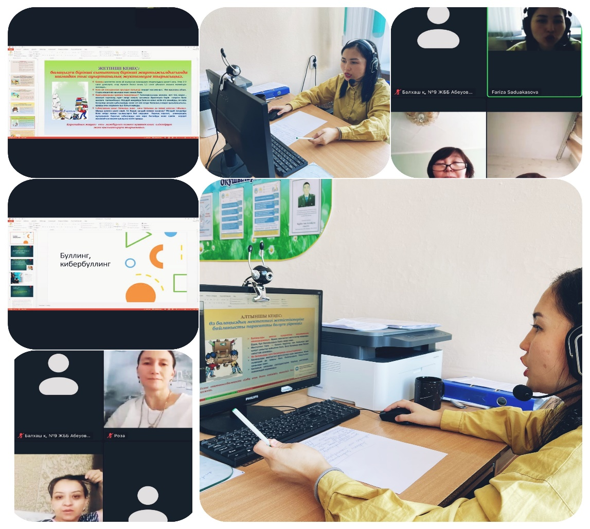

Мектеп психологы: Ф.Садуакасова

